MTM-TSF (Multidisciplinary Technical Maturity for Tailings Storage Facilities): Metodología Multidisciplinaria para Evaluación de la Madurez del Proyecto en Estructuras de Disposición y Manejo de Relaves
(ESG (Environmental, Social, Governance) - Gestión de Riesgos del Negocio (Enterprise Risk Assessment))

Marcella Costa de S. Garcia ¹, Rafaela Pedrosa ² y Jessica Rodriguez ³

¹ Autor: Ausenco, Av. Nossa Sra. do Carmo, 931, Sion, Belo Horizonte – Minas Gerais, Brasil (marcellacostadesouza@gmail.com y +55 21 99106-4260)
² Coautor 1: Ausenco, Av. Nossa Sra. do Carmo, 931, Sion, Belo Horizonte – Minas Gerais, Brasil (Rafaela.Pedrosa@ausenco.com y +55 31 99771-3011)
³ Coautor 2: Ausenco, Av. Javier Prado Este 444, San Isidro 15046, Lima, Peru (Jessica.Rodriguez@ausenco.com y +51 1 993877552)
____________________________________________________________________________________

RESUMEN

La creciente complejidad de los proyectos de disposición y manejo de relaves ha exigido herramientas más integradas, técnicas y transparentes para apoyar su desarrollo seguro y sostenible. Este artículo presenta la metodología MTM-TSF (Multidisciplinary Technical Maturity for Tailings Storage Facilities), desarrollada por Ausenco como una herramienta estructurada y trazable para evaluar el nivel de madurez técnica de proyectos de relaves, con base en una experiencia aplicada en un proyecto real de gran escala.

El estudio registra esta aplicación práctica y los resultados concretos obtenidos, evidenciando cómo la metodología contribuyó a identificar brechas técnicas, alinear disciplinas clave y respaldar decisiones estratégicas. La estructura de la MTM-TSF se apoya en estándares reconocidos del sector, como el GISTM, TRL y FMEA, y se organiza en torno a cuestionarios temáticos, puntuaciones estandarizadas y discusiones multidisciplinarias.

Uno de los resultados mais significativos fue la posibilidad de utilizar la evaluación general como punto de partida para análisis más específicos: en el caso analizado, la baja puntuación obtenida en el eje de licenciamiento ambiental motivó el desarrollo de una sub-metodología detallada, basada en los mismos principios de la MTM-TSF, enfocada exclusivamente en analizar la probabilidad de éxito del licenciamiento. Esta experiencia demuestra la versatilidad de la herramienta y su utilidad como base para diagnósticos técnicos más profundos en áreas críticas del proyecto

1. Introducción
En el contexto actual de la industria minera, la planificación y gestión de estructuras de disposición de relaves requiere un enfoque cada vez más integrado, técnico y transparente. La creciente presión regulatoria, la exigencia de mayor trazabilidad en la toma de decisiones, la necesidad de considerar impactos sociales y ambientales desde etapas tempranas, y la garantía de cumplimiento del plan estratégico de la empresa —que incluye asegurar la viabilidad del plan de negocio y permitir el aprovechamiento total de la vida útil de la mina conforme a lo previsto— han impulsado el desarrollo de nuevas herramientas de evaluación multidisciplinaria.
La metodología MTM-TSF (Multidisciplinary Technical Maturity for Tailings Storage Facilities) surge como respuesta a este escenario. Fue diseñada para integrar distintos ejes temáticos de forma estructurada y trazable, permitiendo identificar brechas técnicas, evaluar riesgos y apoyar decisiones estratégicas desde la concepción técnica del proyecto hasta las fases de cierre y relacionamiento con comunidades afectadas.
Los ejes temáticos abarcan áreas clave como geotecnia, hidrología, hidrogeología, medio ambiente, licenciamiento, gobernanza, derechos mineros, transporte, procesos minerales, planes de cierre y relacionamiento comunitario, proporcionando así una visión integrada y holística del desarrollo del proyecto.
Además, la metodología tiene como una de sus finalidades estratégicas apoyar el cumplimiento del plan de negocios del proyecto, al proporcionar un
diagnóstico claro del avance técnico por disciplina, destacando qué frentes están avanzando conforme al cronograma y cuáles presentan atrasos críticos o necesitan ajustes inmediatos. Esto permite anticipar riesgos que comprometan, por ejemplo, la capacidad de disposición necesaria para acompañar la curva de producción, habilitando acciones correctivas alineadas al horizonte de vida útil de la mina.
La MTM-TSF combina marcos conceptuales ampliamente aceptados en la industria minera y en la gestión de proyectos, tales como:
- Non-Economically Quantifiable Impacts (NEQI)
- Project Management Institute (PMI) Guidelines
- ISO 31000 – Risk Management Likelihood & Severity Scale
- Technology Readiness Level (TRL)
- Failure Mode and Effects Analysis (FMEA)
- Global Industry Standard on Tailings Management (GISTM)
- Front-End Loading (FEL) Index
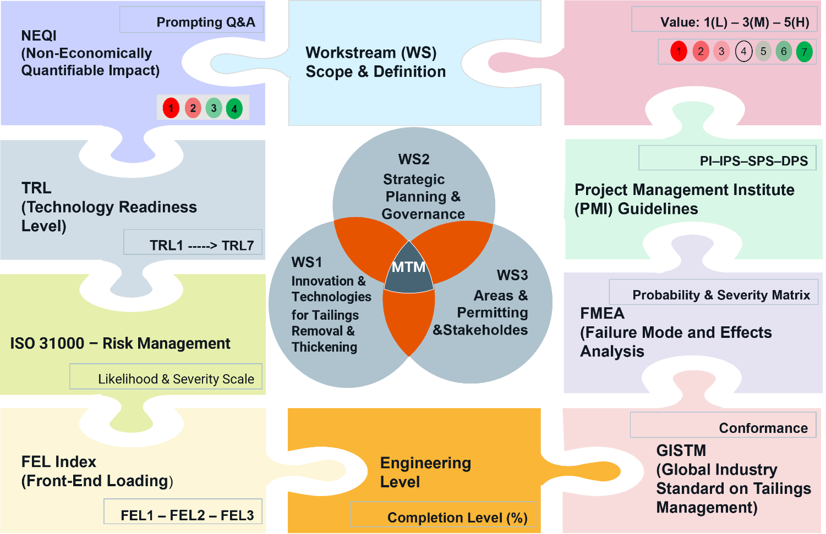
Esta combinación permite aplicar una lógica de evaluación robusta y replicable, con base en cuestionarios temáticos, alternativas de respuesta estandarizadas y discusiones técnicas con profesionales de distintas disciplinas.
Además, la herramienta busca superar la subjetividad común en diagnósticos técnicos. Hoy, muchas decisiones aún se apoyan en escalas genéricas como “bajo”, “medio” o “alto”, sin métricas padronizadas o analices comparativas claras. La MTM-TSF ofrece una alternativa cuantitativa, técnica y adaptable, con niveles de puntuación asociados al impacto potencial de cada ítem técnico sobre el desempeño del proyecto.
Este artículo presenta la aplicación práctica de la metodología en un proyecto real, mostrando no solo los resultados técnicos alcanzados, sino también cómo la herramienta puede adaptarse a áreas específicas del proyecto. Un ejemplo concreto fue la creación de una sub-metodología enfocada en licenciamiento ambiental, desarrollada a partir de los resultados obtenidos en la evaluación general. Este caso ilustra el potencial de la MTM-TSF como plataforma metodológica base para diagnósticos más detallados en componentes críticos del desarrollo minero.
A continuación, la Figura 1 ilustra la arquitectura metodológica que sustenta la MTM-TSF.

Ilustración 1- Relación entre los fundamentos metodológicos aplicados en la MTM-TSF (fuente: autor)

2. Objetivos
- Evidenciar cómo la metodología MTM-TSF permite evaluar la madurez técnica de proyectos de disposición de relaves de forma estructurada, trazable y multidisciplinaria.
- Documentar los resultados obtenidos en un caso aplicado, demostrando el valor de la herramienta para identificar brechas, alinear disciplinas y reducir riesgos técnicos.
- Mostrar cómo la metodología aporta insumos estratégicos al plan de negocios del proyecto, al permitir el seguimiento técnico del avance de cada eje en relación con el horizonte de vida útil de la mina.
- Resaltar la posibilidad de adaptar la metodología para análisis específicos, como en el caso del licenciamiento ambiental, mediante sub-herramientas desarrolladas a partir del diagnóstico general.
- Presentar el mapa de calor como interfaz visual integrada y automatizada, basada en puntuaciones cuantitativas, que facilita la comprensión rápida del estado de madurez técnica del proyecto por parte de los involucrados.
3. Fundamentos y Estructura la MTM-TSF
La MTM-TSF ofrece un modelo técnico estandarizado, adaptable a distintos contextos y capaz de sustentar decisiones estratégicas complejas. Su diferencial está en la articulación entre rigor técnico, participación colaborativa y visión sistémica, contribuyendo directamente al fortalecimiento de la gobernanza técnica y a la sostenibilidad de proyectos de alto impacto. Su desarrollo parte del principio de que decisiones complejas y de alto impacto —como la selección de tecnologías, áreas de disposición, modelos operativos y estrategias de cierre— deben basarse en criterios técnicos estandarizados, trazables y validados por especialistas.
La MTM-TSF se estructura como una herramienta multidisciplinaria, compuesta por preguntas técnicas organizadas en áreas temáticas (Workstreams – WS), cada una representando un eje estratégico para la continuidad operativa de los proyectos. Estas preguntas fueron diseñadas para
cubrir de forma integral todas las áreas críticas involucradas en el ciclo de vida del proyecto, asegurando una evaluación integrada que conecta ingeniería, medio ambiente, gobernanza, licenciamiento, comunidad e innovación tecnológica.
Cada pregunta recibe un peso proporcional a su relevancia dentro del alcance del proyecto, siendo puntuada en una escala estandarizada de 1 a 4. La definición de los pesos se basa en la criticidad del tema evaluado, su contribución a la viabilidad del emprendimiento y su potencial para generar riesgos u oportunidades relevantes. La puntuación asignada a cada pregunta se define en workshops multidisciplinarios, con participación activa de especialistas técnicos (Subject Matter Experts – SMEs), garantizando coherencia entre diferentes perspectivas y mayor alineación con la realidad del proyecto.
La estructura de la MTM-TSF permite combinar inputs cualitativos (percepción técnica, evidencias de campo, madurez de soluciones) y criterios cuantitativos (pesos, rangos de puntuación, índices porcentuales), resultando en una visualización consolidada de los niveles de madurez por eje temático. Este enfoque promueve claridad en la comunicación entre las partes involucradas, facilita la identificación de brechas técnicas y orienta esfuerzos hacia las áreas que más impactan el desempeño del proyecto.
Además de su base propia, la MTM-TSF incorpora fundamentos de otras metodologías ampliamente reconocidas en la industria, como:
- Technology Readiness Level (TRL)
- Failure Mode and Effects Analysis (FMEA)
- Global Industry Standard on Tailings Management (GISTM)
- Front-End Loading (FEL)
- Non-Economically Quantifiable Impact (NEQI)
- Project Management Institute (PMI) Guidelines
- ISO 31000 Risk Management Standard

Esta integración metodológica fortalece la solidez del análisis y amplía la capacidad de la matriz para abordar incertidumbres técnicas, riesgos regulatorios y aspectos no económicos críticos.

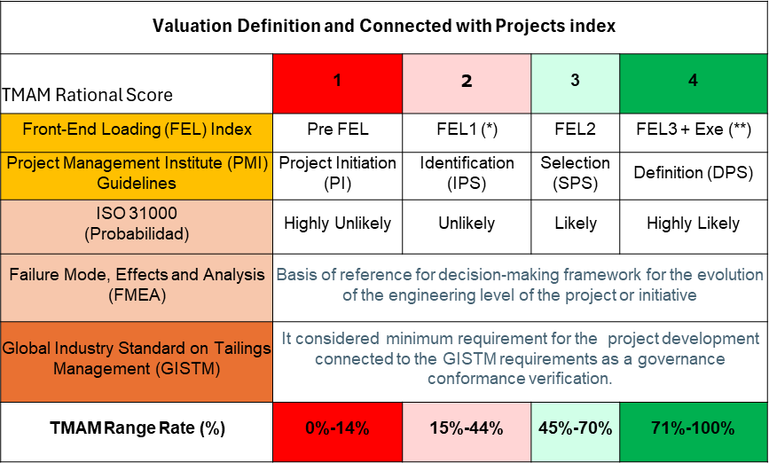
Ilustración 2 - Clasificación de la Madurez Técnica y su Integración con Metodologías (fuente: autor)

(*) Las fases del proyecto FEL1/ Identificación (IPS) podrían considerar iniciativas/tecnologías probadas y comprobadas (con TRL de 5 a 7) para ser implementadas en un entorno industrial específico.
(**) Las fases del proyecto FEL3/ Definición (DPS) son las últimas etapas del proyecto en las que se aplican las evaluaciones de análisis de riesgos.

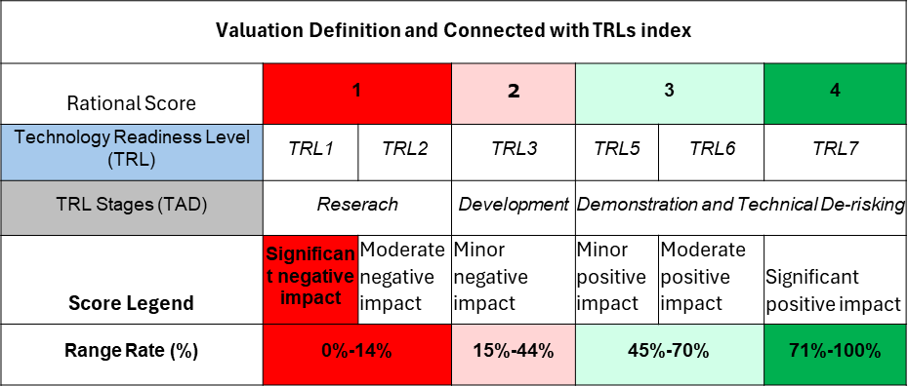
Ilustración 3 - Clasificación de la Madurez Técnica y su Integración con TRL (fuente: autor)

Por ejemplo, el TRL permite evaluar la madurez de tecnologías desde la ideación (TRL 1) hasta la aplicación consolidada (TRL 9). El FMEA ofrece una estructura para identificar modos de falla y consecuencias. El GISTM define requisitos de seguridad y gobernanza para TSF. El NEQI contribuye con lógica de puntuación cualitativa basada en impactos no económicos. El FEL estructura decisiones de inversión conforme a etapas definidas. Las directrices del PMI aportan buenas prácticas para gestión de proyectos y riesgos, mientras que la norma ISO 31000 establece los principios internacionales para la gestión de riesgos.
La imagen a continuación ilustra cómo los distintos paquetes tecnológicos o frentes de trabajo pueden ser visualizados en función de su grado de madurez, lo que permite priorizar iniciativas y orientar decisiones sobre su avance dentro de La herramienta MTM-TSF permite visualizar de forma estructurada el avance de cada frente técnico, desde su concepción hasta la etapa de ejecución, apoyando decisiones sobre priorización y asignación de recursos.

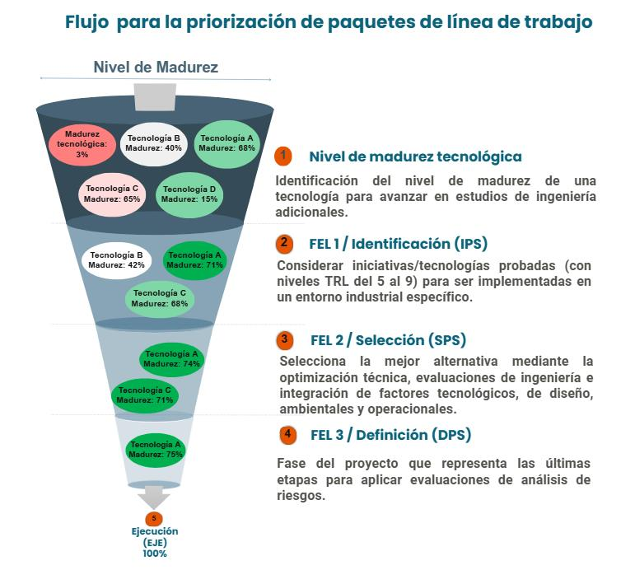
Ilustración 4 - Ejemplo de etapas en forma de embudo que guía la priorización de los paquetes de líneas de trabajo, desde una evaluación amplia hasta una selección más enfocada. (fuente: autor)
En resumen, la MTM-TSF ofrece un modelo técnico estandarizado, adaptable a distintos contextos y capaz de sustentar decisiones estratégicas complejas. Su diferencial está en la articulación entre rigor técnico, participación colaborativa y visión sistémica, contribuyendo directamente al fortalecimiento de la gobernanza técnica y a la sostenibilidad de proyectos de alto impacto.
4. Metodologia
La metodología MTM-TSF fue concebida para permitir una evaluación estructurada, integrada y comparable de la madurez técnica de proyectos, con énfasis en soluciones para disposición y manejo de relaves. Su lógica combina criterios cualitativos y cuantitativos, con el objetivo de proporcionar una lectura clara del grado de preparación de cada frente técnico evaluado.
El núcleo de la metodología se basa en la formulación de preguntas técnicas específicas, organizadas en que representan los principales ejes temáticos del proyecto. Cada pregunta se formula con alternativas de respuesta estructuradas y recibe un peso proporcional a su importancia técnica y estratégica. Las respuestas se definen durante, y se puntúan en una escala estándar de 1 a 4.
A diferencia de enfoques genéricos, cada opción de respuesta incluye una, acompañada de una explicación detallada y un ejemplo hipotético que orienta a los participantes en la selección más adecuada, que resume el nivel de avance esperado y proporciona ejemplos concretos de aplicación. Estas respuestas son discutidas por expertos de distintas disciplinas (SMEs) y reflejan tanto la situación actual del proyecto como su alineamiento con buenas prácticas y requisitos regulatorios. La puntuación de cada pregunta se multiplica por su peso, y la suma ponderada permite calcular un para cada WS, así como un índice consolidado para el proyecto. Estos resultados se presentan visualmente en forma de, que permiten una rápida interpretación del estado del proyecto por parte de los stakeholders. La herramienta fue diseñada para adaptarse a diferentes fases de los proyectos mineros: desde estudios conceptuales hasta ingeniería de detalle, construcción, operación, expansión y cierre. Además, permite una personalización por tipo de proyecto, área geográfica o tecnología aplicada.
Durante su aplicación en el proyecto analizado, la metodología fue distribuida en sesiones temáticas organizadas por WS. Cada sesión fue moderada por un facilitador técnico y contó con la participación de equipos de proceso, geotecnia, hidrogeología, medio ambiente, legal, licenciamiento, planificación minera, cierre, gobernanza, entre otros. A continuación, se presenta una de las preguntas reales utilizadas durante la evaluación, correspondiente al WS de Tecnología de Desaguado (Dewatering Technology), con un peso específico del 40% dentro del WS. Esta fue evaluada mediante una escala de madurez técnica de 1 a 4, con niveles asociados a colores y ejemplos internacionales que ilustran su grado de aplicación en la industria minera

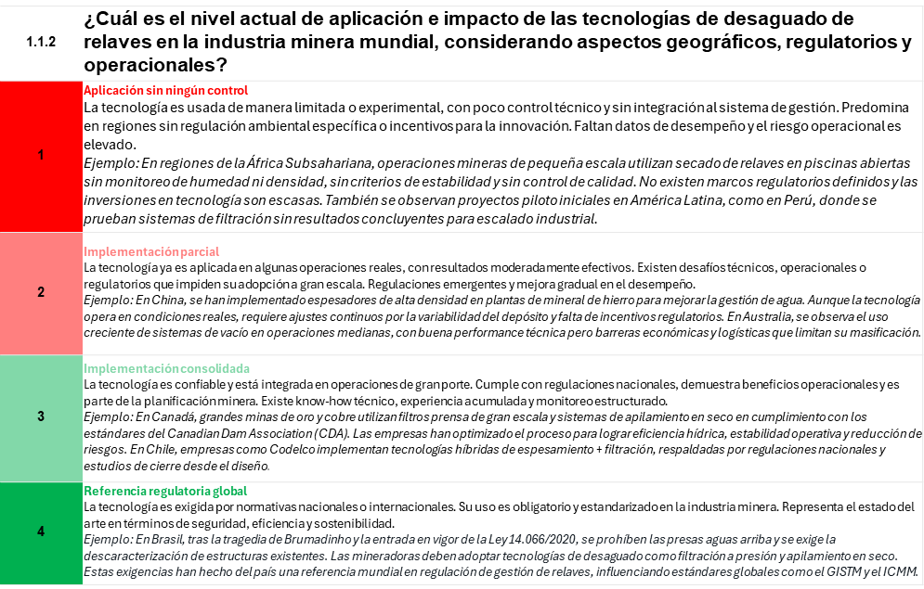
Ilustración 5 - Madurez Tecnológica – Desaguado de Relaves (fuente: autor)
Esta estructura permite no solo una comparación entre ejes temáticos, sino también la identificación de brechas críticas que deben ser priorizadas para garantizar el cumplimiento del plan estratégico y la sostenibilidad del proyecto.
La metodología también posibilita su desdoblamiento en herramientas específicas. Un caso emblemático fue el desarrollo de una, a partir de una baja puntuación obtenida en el WS correspondiente. Esta herramienta adicional permitió descomponer o licenciamiento en subcriterios técnicos y regulatorios, aplicando la misma lógica de pesos, escalas y análisis multidisciplinario.
En conjunto, la MTM-TSF constituye una plataforma versátil, que permite integrar análisis técnicos complejos con herramientas visuales de comunicación y seguimiento, fortaleciendo la gobernanza, la trazabilidad y la toma de decisiones en todas las etapas del ciclo de vida del proyect

4.1 Sistema de Puntuación de la MTM-TSF

La MTM- TSF adopta una escala estandarizada de cuatro niveles, que varía de 1 (bajo nivel de madurez) a 4 (alto nivel de madurez técnica e impacto positivo significativo):

- Bajo nivel de madurez: Riesgo técnico elevado, limitaciones importantes o efectos adversos que comprometen la viabilidad del proyecto.
- Nivel intermedio de madurez: Existen contribuciones relevantes, aunque con incertidumbres técnicas, limitaciones específicas o desventajas operativas.
- Buen nivel de madurez: Contribución técnica clara, con beneficios concretos para la aplicabilidad y desempeño del proyecto.
- Alto nivel de madurez: Contribución técnica sólida y consolidada, que respalda de manera significativa la viabilidad, el rendimiento y la toma de decisiones estratégicas del proyecto.

La puntuación se asigna de forma colaborativa por especialistas multidisciplinarios (SMEs), con base en datos técnicos, estudios previos, benchmarking sectorial y discusiones orientadas. Las sesiones de evaluación promueven el alineamiento entre disciplinas y aseguran la trazabilidad de las decisiones, permitiendo que el diagnóstico técnico sea utilizado como base para la priorización de acciones y mitigación de riesgos.

4.2 Cálculo de madurez técnica

El puntaje ponderado de cada pregunta se calcula multiplicando la calificación asignada por el peso relativo de la cuestión. La suma ponderada de los puntajes se divide luego por la suma de los pesos máximos posibles, resultando en un índice porcentual de madurez técnica, que varía entre 0 % y 100%, según lo definido en los parámetros de la metodología, como se resume en la Figura 2 y 3.

Esta métrica permite la comparación entre distintos Workstreams, así como entre proyectos diferentes, apoyando la priorización de acciones, la reevaluación de estrategias y la comunicación clara de los resultados.

5. Aplicación de la Metodología MTM-TSF
La metodología MTM-TSF (Multidisciplinary Technical Maturity for Tailings Storage Facilities) fue aplicada en dos frentes complementarios, con el objetivo de evaluar de manera estructurada el nivel de madurez técnica de los proyectos de disposición y manejo de relaves:
- Evaluación Táctica General: proporciona una visión estratégica de alto nivel sobre los factores técnicos, operacionales, regulatorios y socioambientales que afectan la viabilidad del proyecto en el mediano y largo plazo.
- Evaluación Técnica Focalizada: examina en detalle los aspectos técnicos a través de preguntas estructuradas agrupadas por Ejes Temáticos (Workstreams – WS), cada uno con un peso proporcional a su relevancia en el contexto del proyecto.
Durante su aplicación en el proyecto analizado, liderado por el equipo de gobernanza de una operación minera ubicada en Minas Gerais, Brasil, se buscó verificar el cumplimiento del plan de negocios en relación con la planificación y madurez de los proyectos de las estructuras de disposición de relaves. El objetivo fue asegurar que los plazos de implementación de dichas estructuras estuviesen alineados con el LOM (Life of Mine) y que no existieran cuellos de botella técnicos o regulatorios que comprometan la continuidad operativa.
  - Evaluación Táctica General
El objetivo de la Evaluación Táctica General es identificar los principales puntos críticos que pueden influir en el desempeño técnico del proyecto a lo largo de su ciclo de vida. Esta fase se enfoca en analizar de manera integrada las variables técnicas, operacionales, legales, ambientales y sociales más relevantes.
Las sesiones de evaluación fueron conducidas con la participación de expertos técnicos multidisciplinarios (Subject Matter Experts – SMEs), incluyendo profesionales de las áreas de procesos, geotecnia, medio ambiente, planificación minera, relaciones comunitarias, licenciamiento, gobernanza y jurídico.
Cada pregunta fue debatida en profundidad considerando el contexto técnico específico del proyecto y la experiencia de los participantes. Las calificaciones se asignaron de forma consensuada, utilizando la escala estándar de la metodología MTM-TSF, que varía de 1 (impacto negativo significativo) a 4 (impacto positivo significativo). Las decisiones fueron documentadas con sus respectivas justificaciones técnicas, observaciones complementarias y recomendaciones específicas.
Esta evaluación se aplicó a dos escenarios estratégicos distintos:
- Escenario 1: estructuras de almacenamiento de relaves a mediano plazo (hasta 2045).
- Escenario 2: estructuras de almacenamiento de relaves a largo plazo (hasta 2055).
5.2 Evaluación Técnica Focalizada
La Evaluación Técnica Focalizada se estructuró en Ejes Temáticos (Workstreams – WS), con preguntas específicas organizadas por dimensión técnica. Cada pregunta recibió un peso porcentual conforme a su criticidad para la madurez técnica general del proyecto.
WS1 – Innovación y Tecnologías de Desaguado
- Dewatering Technology: Tecnologías aplicadas para el desaguado de relaves.
- Process Improvements & Innovation: Innovaciones de procesos y mejora continua.
- Tailings Removal Technology: Tecnologías para el transporte y remoción de relaves.
WS2 – Planificación Estratégica y Gobernanza
- Strategic Enabler: Factores habilitadores estratégicos (por ejemplo: capacidades técnicas, capital, alineamientos institucionales).
- Strategic Planning & Operationality: Planificación estratégica y viabilidad operativa.
- TSF Design & Governance: Diseño técnico y gobernanza de la estructura de almacenamiento.
- Tailings Transportation System: Soluciones logísticas para el transporte de relaves.
WS3 – Territorio, Licenciamiento y Grupos de Interés
- Area (Location and Volume): Ubicación física de la estructura y capacidad volumétrica disponible.
- Ownership: Titularidad y responsabilidades legales sobre la instalación.
- Permitting (Environmental and Legal Licensing): Licenciamiento ambiental y legal.
- Communities: Relación con las comunidades locales e impactos sociales.
Cada pregunta fue ponderada conforme a su relevancia relativa, con el fin de reflejar adecuadamente su influencia en la madurez técnica del proyecto. A continuación, se presenta la tabla consolidada con:
- Descripción resumida
- Eje temático correspondiente (WS)
- Peso porcentual assignado
- Código de la pregunta

WS | Tema | Código | Peso (%) | Respuesta
Tipo de TSF
WS1-  Innovation & Technologies  for Tailings Removal & Thickening | 1.1 Tecnología de Desaguado (Filtro Prensa) | 1.1.1 ¿Cómo se alinea la tecnología de desaguada propuesta con los objetivos de eficiencia, sostenibilidad y costos del proyecto, considerando su nivel actual de madurez tecnológica (Technology Readiness Level - TRL)? | 60 | 3
 | 1.1 Tecnología de Desaguado (Filtro Prensa) | 1.1.2 ¿Cuál es el nivel actual de aplicación e impacto de las tecnologías de desaguado de relaves en la industria minera global, considerando aspectos geográficos, regulatorios y operativos? | 40 | 3
 | 1.2 Tecnología de Desaguado (Filtro de Disco) | 1.2.1 ¿Cómo se alinea la tecnología de desaguada propuesta con los objetivos de eficiencia, sostenibilidad y costos del proyecto, considerando su nivel actual de madurez tecnológica (Technology Readiness Level - TRL)? | 60 | 4
 | 1.2 Tecnología de Desaguado (Filtro de Disco) | 1.2.2 ¿Cuál es el nivel actual de aplicación e impacto de las tecnologías de desaguado de relaves en la industria minera global, considerando aspectos geográficos, regulatorios y operativos? | 40 | 4
 | 1.3 Mejoras en el Proceso | 1.3.1 ¿Cuál es el nivel de conocimiento geometalúrgico de los relaves que serán desaguados y apilados? | 20 | 3
 | 1.3 Mejoras en el Proceso | 1.3.2 ¿Existen controles de proceso en el activo que garanticen el desempeño óptimo del proceso? | 20 | 3
 | 1.3 Mejoras en el Proceso | 1.3.3 ¿Cuál es el nivel de viabilidad de tecnologías de separación magnética para el aprovechamiento de los relaves y la optimización del proceso? | 20 | 2
 | 1.3 Mejoras en el Proceso | 1.3.4 ¿Cuáles son los posibles impactos que puede generar la tecnología de separación magnética en el proceso de desaguado de relaves? | 20 | 2
 | 1.3 Mejoras en el Proceso | 1.3.5 ¿En qué etapa se encuentra el desarrollo tecnológico para crear nuevos productos (micro-pellets, extruidos, etc.) a partir del aprovechamiento o reutilización de los relaves, con enfoque en la generación de nuevos productos o mercados? | 20 | 1
 | 1.4 Tecnología de Remoción de Relaves | 1.4.1 ¿En qué etapa se encuentra el desarrollo de trade-offs para la tecnología de remoción de relaves (lodos) de las cavidades?  ¿Cuál es el nivel actual de aplicación de la tecnología de remoción/reaprovechamiento de relaves alineada con el Plan de Negocios del activo? | 40 | 2
 | 1.4 Tecnología de Remoción de Relaves | 1.4.2 ¿En qué etapa se encuentra el desarrollo de trade-offs para la tecnología de remoción de relaves (lodos) de las cavidades?  ¿Cuál es el nivel actual de aplicación de la tecnología de remoción/reaprovechamiento de relaves alineada con el Plan de Negocios del activo? | 60 | 1
WS2-  Strategic Planning & Governance | 2.1 Habilitador Estratégico y Gobernanza (Evaluación de la Gobernanza de Relaves) | 2.1.1 ¿Cuál es el grado de incertidumbre asociado a la disposición de relaves en la planificación estratégica de largo plazo? | 50 | 3
WS2-  Strategic Planning & Governance |  | 2.1.2 ¿Se realizó un análisis de viabilidad considerando los costos operativos y el CAPEX en relación con la capacidad volumétrica de la instalación de disposición de relaves (TSF)? | 25 | 2
WS2-  Strategic Planning & Governance |  | 2.2.1 ¿Existe una estructura de gobernanza establecida para el proyecto y delegación clara de roles y responsabilidades (RTFE, EoR, AE y revisiones establecidas ITRB/SITR), considerando las etapas de aprobación según la fase de la TSF? | 25 | 2
WS2-  Strategic Planning & Governance | 2.3 Transporte (Manejo de Material) – Mediano Plazo | 2.3.1 ¿Se estudiaron las rutas (trazados) para el transporte de relaves considerando la seguridad operativa, la viabilidad económica y los impactos ambientales? | 40 | 2
WS2-  Strategic Planning & Governance | 2.3 Transporte (Manejo de Material) – Mediano Plazo | 2.3.2 ¿Se estudiaron los modos de transporte (TCLD, camiones, ferrocarriles, mineroductos, etc.) considerando factores relacionados con la seguridad, la viabilidad económica y los impactos ambientales? | 10 | 2
WS2-  Strategic Planning & Governance | 2.4 Transporte (Manejo de Material) – Largo Plazo | 2.4.1 ¿Se estudiaron las rutas (trazados) para el transporte de relaves considerando la seguridad operativa, la viabilidad económica y los impactos ambientales? | 40 | 2
WS2-  Strategic Planning & Governance | 2.4 Transporte (Manejo de Material) – Largo Plazo | 2.4.2 ¿Se estudiaron los modos de transporte (TCLD, camiones, ferrocarriles, mineroductos, etc.) considerando factores relacionados con la seguridad, la viabilidad económica y los impactos ambientales? | 10 | 2
WS2-  Strategic Planning & Governance | 2.5 Construcción y Operación de la TSF | 2.5.1 ¿Se realizó un análisis de viabilidad considerando los costos operativos y el CAPEX en relación con la capacidad volumétrica de la TSF? | 40 | 2
WS2-  Strategic Planning & Governance | 2.6 Construcción y Operación de la TSF – Mediano Plazo | 2.6.1 ¿Se realizaron investigaciones geológicas e hidrogeológicas de las TSF? | 10 | 2
WS2-  Strategic Planning & Governance | 2.6 Construcción y Operación de la TSF – Mediano Plazo | 2.6.2 ¿Se realizaron estudios de hidrología e hidráulica? | 10 | 2
WS2-  Strategic Planning & Governance | 2.6 Construcción y Operación de la TSF – Mediano Plazo | 2.6.3 ¿Se realizó el estudio de viabilidad de cierre de las TSF? | 10 | 1
WS2-  Strategic Planning & Governance | 2.7 Construcción y Operación de la TSF – Largo Plazo | 2.7.1 ¿Se realizaron investigaciones geológicas e hidrogeológicas de las TSF? | 10 | 1
WS2-  Strategic Planning & Governance | 2.8 Estabilidad Geotécnica de la TSF – Mediano Plazo | 2.8.1 ¿Se realizaron estudios de evaluación de la estabilidad física, considerando los posibles modos de falla? | 10 | 1
WS2-  Strategic Planning & Governance | 2.8 Estabilidad Geotécnica de la TSF – Mediano Plazo | 2.8.2 ¿Se realizaron estudios de evaluación de la estabilidad química? | 10 | 2
WS2-  Strategic Planning & Governance | 2.8 Estabilidad Geotécnica de la TSF – Mediano Plazo | 2.8.3 ¿Se evaluó la necesidad de estructuras de contención de sedimentos para las TSF? | 10 | 2
WS2-  Strategic Planning & Governance | 2.8 Estabilidad Geotécnica de la TSF – Mediano Plazo | 2.8.4 ¿Se realizó el mapeo del área impactada y de las personas potencialmente afectadas por una posible ruptura de las TSF? | 10 | 2
WS2-  Strategic Planning & Governance | 2.8 Estabilidad Geotécnica de la TSF – Mediano Plazo | 2.8.5 ¿Se realizó la clasificación por consecuencia de las TSF, conforme a los criterios del GISTM? | 10 | 2
WS2-  Strategic Planning & Governance | 2.9 Estabilidad Geotécnica de la TSF – Largo Plazo | 2.9.1 ¿Se realizaron estudios de evaluación de la estabilidad física, considerando los modos de falla posibles? | 10 | 2
WS2-  Strategic Planning & Governance | 2.9 Estabilidad Geotécnica de la TSF – Largo Plazo | 2.9.2 ¿Se realizaron estudios de evaluación de la estabilidad química? | 10 | 2
WS2-  Strategic Planning & Governance | 2.9 Estabilidad Geotécnica de la TSF – Largo Plazo | 2.9.3 ¿Se evaluó la necesidad de estructuras de contención de sedimentos para las TSF? | 10 | 1
WS2-  Strategic Planning & Governance | 2.9 Estabilidad Geotécnica de la TSF – Largo Plazo | 2.9.4 ¿Se realizó el mapeo del área impactada y de las personas potencialmente afectadas por una ruptura de las TSF? | 10 | 2
WS2-  Strategic Planning & Governance | 2.9 Estabilidad Geotécnica de la TSF – Largo Plazo | 2.9.5 ¿Se realizó la clasificación por consecuencia de las TSF, de acuerdo con los criterios del GISTM? | 10 | 1
3. WS3  Areas & Permitting & Stakeholders | 3.1 Área (Ubicación y Volumen) | 3.1.1 ¿De qué manera la confiabilidad de los estudios de balance de masa impacta la viabilidad operativa y ambiental de las áreas seleccionadas para la disposición de relaves? | 50 | 3
3. WS3  Areas & Permitting & Stakeholders | 3.1 Área (Ubicación y Volumen) | 3.1.2 ¿Cómo se identificaron y seleccionaron las áreas potenciales para la disposición de relaves, y qué criterios fueron priorizados? | 50 | 3
3. WS3  Areas & Permitting & Stakeholders | 3.2 Tenencia de la Tierra | 3.2.1 ¿Cómo la estrategia de adquisición de tierras del proyecto garantiza la conformidad con los superficiarios (demandas actuales) y satisface las necesidades de compensación ambiental y forestal (demandas futuras), considerando todas las etapas del proyecto? | 100 | 4
3. WS3  Areas & Permitting & Stakeholders | 3.3 Impactos Sociales Locales | 3.3.1 ¿En qué grado el diseño de las TSF cuenta con el compromiso de las comunidades locales con el objetivo de obtener la licencia social para operar? | 100 | 2
3. WS3  Areas & Permitting & Stakeholders | 3.4 Licenciamiento Ambiental y Legal  (Mediano Plazo) | 3.4.1 ¿Cuál es el estado del proceso de licenciamiento del asset para el proyecto (construcción de las TSF)? | 80 | 2
3. WS3  Areas & Permitting & Stakeholders | 3.4 Licenciamiento Ambiental y Legal  (Mediano Plazo) | 3.4.2 Considerando la madurez del proyecto (construcción de las TSF), ¿cómo influye el proceso de licenciamiento ambiental en la selección de áreas para la disposición de relaves y qué desafíos específicos se enfrentan? | 20 | 2
3. WS3  Areas & Permitting & Stakeholders | 3.5 Licenciamiento Ambiental y Legal  (Largo Plazo) | 3.5.1 ¿Cuál es el estado del proceso de licenciamiento del asset para el proyecto (construcción de las TSF)? | 80 | 1
3. WS3  Areas & Permitting & Stakeholders | 3.5 Licenciamiento Ambiental y Legal  (Largo Plazo) | 3.5.2 Considerando la madurez del proyecto (construcción de las TSF), ¿cómo influye el proceso de licenciamiento ambiental en la selección de áreas para la disposición de relaves y qué desafíos específicos se enfrentan? | 20 | 1
Tabla 1 - Preguntas clave seleccionadas por eje temático para el WS1 – aplicación de la metodología MTM-TSF ((fuente: autor)

El conjunto de preguntas aplicado en esta evaluación abarcó 41 cuestiones técnicas distribuidas entre los ejes temáticos WS1, WS2 y WS3. Esta estructura permite capturar la madurez técnica del proyecto en múltiples dimensiones, incluyendo tecnologías propuestas (como filtros prensa, filtros disco y alternativas de remoción de lamas), consistencia de los estudios geometalúrgicos, posibilidades de aprovechamiento de relaves, mecanismos de control operacional y la integración con prácticas regulatorias, ambientales y sociales.
Al estructurar las preguntas con base en temas críticos y asignar pesos proporcionales a la relevancia de cada ítem en el contexto del proyecto, fue posible alcanzar una evaluación equilibrada y orientada por criterios técnicos consistentes. Además de proporcionar una lectura del estadio de desarrollo técnico, la metodología permite evidenciar vulnerabilidades importantes, como brechas en la estructuración de trade-offs técnicos, indefiniciones sobre estrategias de adquisición de tierras y desafíos relacionados con el licenciamiento ambiental —especialmente en escenarios de largo plazo.
También fueron evaluados de forma integrada aspectos relacionados con la estabilidad física y química de las estructuras, la adecuación de las áreas seleccionadas para disposición, la gobernanza del proyecto y el grado de involucramiento con las comunidades locales. Esta estructura detallada y estandarizada permitió al equipo identificar de manera clara, técnica y documentada los puntos críticos que exigen atención prioritaria.
Áreas con notas negativas o riesgos elevados, como los aspectos de licenciamiento ambiental y definición de áreas de disposición, fueron destacadas como prioridades para estrategias de mitigación. La trazabilidad de las decisiones fue asegurada mediante el registro de justificaciones técnicas y los niveles de madurez atribuidos a cada respuesta, lo que refuerza la robustez del proceso.
La visión táctica construida con base en este análisis provee soporte al planeamiento futuro, sirviendo tanto para la priorización de acciones como para la reorientación de esfuerzos técnicos e institucionales que garanticen mayor viabilidad al proyecto.
La Evaluación Táctica General sirve, por tanto, como una base robusta para la priorización de acciones futuras, direccionamiento de estudios adicionales y toma de decisiones estratégicas, promoviendo el alineamiento entre todas las disciplinas técnicas involucradas en el proyecto y anticipando riesgos que puedan comprometer la continuidad y sostenibilidad del emprendimiento.
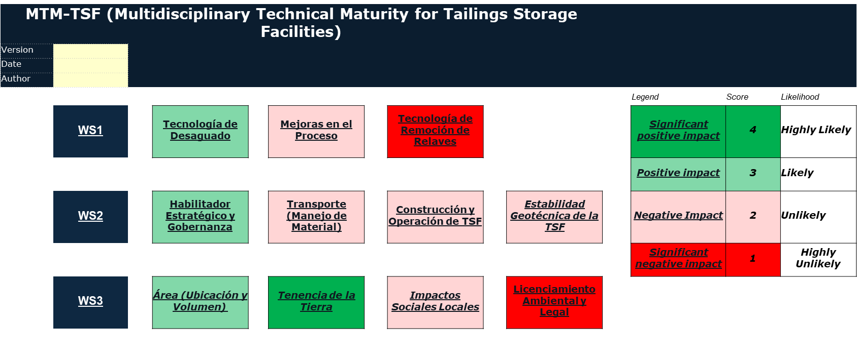
La consolidación de respuestas en la Matriz de Evaluación de Madurez Técnica (MTM-TSF) es representada visualmente a través de mapas de calor (heat maps), permitiendo una lectura directa e intuitiva de los niveles de madurez observados en los diferentes frentes del proyecto. Cada pregunta aplicada en taller contribuye con una puntuación entre 1 y 4, según la escala estandarizada (donde valores bajos indican riesgos o brechas críticas y valores altos señalan robustez y avance técnico).
La sumatoria ponderada de estas puntuaciones, considerando los pesos asignados a cada pregunta y tema, permite mapear gráficamente el desempeño de áreas clave —como tecnologías de desaguado, gobernanza de estructuras de disposición, planificación estratégica, licenciamiento ambiental, entre otras. Este mapa de calor sintetiza las interfaces entre los ejes temáticos y resalta, por medio de la coloración, las áreas con mayor o menor grado de preparación técnica y riesgo asociado.
La representación facilita la priorización de esfuerzos, permitiendo que los gestores visualicen rápidamente dónde se encuentran los principales desafíos a ser enfrentados. Por ejemplo, áreas como "Diseño y Gobernanza de la TSF" y "Licenciamiento Ambiental" aparecen con colores más intensos en tonos rojos, indicando impactos negativos relevantes y baja probabilidad de cumplimiento de los objetivos técnicos sin acciones correctivas. En contraste, temas como "Tenencia de Tierra" o "Mejoras de Proceso" se destacan en verde, reflejando avances consistentes y confianza en los datos y procesos adoptados.

6.0 Evaluación Técnica Focalizada
Ilustración 6 - Representación visual del nivel de madurez técnica por eje temático, con base en la evaluación ponderada de cada criterio técnico. (fuente: autor)
Después de la conclusión de la Evaluación Táctica General, se llevó a cabo la Evaluación Técnica Focalizada, que proporciona un análisis minucioso de todos los ejes temáticos evaluados dentro de la matriz MTM-TSF. Esta evaluación abarcó tanto soluciones tecnológicas orientadas a la gestión de relaves como aspectos relacionados con el transporte, geotecnia, licenciamiento, gobernanza, operación y relacionamiento con las partes interesadas.
Cada ítem fue calificado en una escala de 1 a 4, con base en evidencias documentales, resultados de pruebas de laboratorio e industriales, estudios conceptuales y referencias comparativas (benchmarking). Las puntuaciones fueron acompañadas de justificaciones técnicas y validadas por especialistas temáticos (SMEs).
A diferencia de la Evaluación Táctica General, basada en la aplicación de preguntas estructuradas en talleres multidisciplinarios, la Evaluación Técnica Focalizada consistió en un análisis técnico individual de cada componente crítico que conforma el plan de negocio (Life of Mine – LoM) del proyecto. El objetivo fue evaluar rigurosamente las soluciones técnicas estratégicas para garantizar la viabilidad operativa a largo plazo, especialmente en el contexto del escenario PBR25 (mezcla 90:10).
Se analizaron más de 80 iniciativas, incluyendo soluciones de ingeniería para desaguado, transporte, compactación, estabilidad de depósitos, gobernanza, licenciamiento ambiental y capacidad volumétrica de las áreas de disposición. Cada iniciativa fue evaluada individualmente según su nivel de madurez tecnológica, aplicabilidad práctica, alineamiento con los objetivos estratégicos del proyecto y potencial de contribuir a la viabilidad del LoM.
Las puntuaciones fueron respaldadas por justificaciones técnicas detalladas, basadas en datos de laboratorio, información de campo, documentos conceptuales e interacciones con las áreas técnicas involucradas. La participación activa de especialistas fue fundamental para validar los criterios de madurez e identificar los principales puntos críticos de cada frente evaluado.
Las tablas presentadas a continuación consolidan los resultados de la Evaluación Técnica Focalizada, organizados por Eje Temático (WS) y estructurados conforme a la lógica de la MTM-TSF. Cada tabla resume los pesos técnicos asignados, las puntuaciones de impacto estimado (de 1 a 4) y los comentarios técnicos correspondientes para cada solución analizada. Los datos se representan en formato de mapa de calor (heat map), donde los colores indican de forma intuitiva el grado de madurez técnica y el potencial impacto de cada alternativa sobre el plan de negocio del proyecto.
La construcción de estas representaciones visuales no solo facilita la interpretación de los resultados, sino que también contribuye a la trazabilidad y transparencia del proceso de evaluación. El análisis gráfico permite identificar rápidamente los ítems con desempeño robusto (en verde) y destacar los puntos prioritarios, representados en tonos de rojo —frecuentemente asociados con ausencia de planes de cierre, falta de análisis de fallas hipotéticas o riesgo elevado de no obtención de licencias para nuevas áreas.
Por ejemplo, en el eje WS1 – Procesos, se observó que alternativas como Disc Filters y Press Filters obtuvieron calificaciones elevadas (3 y 2 respectivamente), reflejando madurez operativa y alineación con el escenario PBR25. En el eje WS2 – Evaluación Geotécnica, los estudios de estabilidad física y química para activos de largo plazo presentaron puntuaciones negativas, destacando la falta de datos consolidados en las áreas propuestas para futuras TSFs, lo que compromete la toma de decisiones a largo plazo. Finalmente, en el WS3 – Licenciamiento y Partes Interesadas, el impacto negativo de las iniciativas relacionadas con el proceso de licenciamiento ambiental refleja la criticidad de la estrategia regulatoria y la necesidad de acciones inmediatas para mitigar riesgos a la continuidad operativa.
Los resultados consolidados de la Evaluación Técnica Focalizada muestran una variación significativa en los niveles de madurez técnica entre los distintos Ejes Temáticos (WS), con valores que oscilaron entre niveles bajos (por debajo del 30%) y niveles más avanzados (cercanos al 60%).
Esta diversidad evidencia tanto fortalezas como brechas críticas dentro del proyecto. Se identificaron áreas con alto grado de alineación técnica —especialmente en soluciones de desaguado y estrategias operativas— así como frentes con bajo nivel de preparación, principalmente en aspectos relacionados al licenciamiento ambiental, gobernanza de estructuras y estudios de estabilidad para escenarios de largo plazo.
Estos resultados, representados visualmente a través de mapas de calor, sirvieron como base para priorizar acciones técnicas, ajustar cronogramas e integrar medidas correctivas nos planes estratégicos del proyecto. La aplicación de la metodología MTM-TSF facilitó una lectura clara y rastreable del estado técnico actual, ofreciendo soporte objetivo para la toma de decisiones en contextos complejos y multidisciplinarios.

7.0 Metodología para el Cálculo de la Probabilidad de Éxito en el Proceso de Licenciamiento Ambiental

Como resultado de la aplicación de la metodología MTM-TSF, se identificaron áreas temáticas con baja madurez técnica, entre ellas el eje de licenciamiento ambiental. Dada su relevancia para la continuidad del proyecto y su impacto en la viabilidad operativa, se desarrolló una submetodología específica basada en los mismos principios estructurados y trazables de la MTM-TSF, con el objetivo de evaluar de forma más detallada la probabilidad de éxito del proceso de licenciamiento.
Esta herramienta adicional se enfocó en cinco ejes críticos cada uno con un peso diferente:

- Cumplimiento normativo ambiental (25%);
- Relación con comunidades y actores clave (25%);
- Historial de licenciamiento de la empresa en proyectos similares (15%);
- Benchmarks (10%);
- Desafíos geográficos y geométricos del área de disposición (15%).
Se destaca que los ítems con mayor peso corresponden a aspectos que pueden ser mejorados con el tiempo, mientras que los de menor peso representan factores fuera del control directo del proyecto.
Cada criterio fue puntuado por especialistas a través de escalas predefinidas, generando un índice cuantitativo de viabilidad del licenciamiento. El análisis final permitió construir una escala de escenario específico para el licenciamiento ambiental, facilitando la toma de decisiones y el redireccionamiento de acciones técnicas y sociales necesarias para mitigar riesgos regulatorios.
La experiencia demuestra que la metodología MTM-TSF no solo permite diagnosticar la madurez técnica general del proyecto, sino que también puede ser desdoblada para desarrollar herramientas temáticas de análisis profundo, adaptadas a los retos específicos de cada caso.
La probabilidad de éxito en el licenciamiento ambiental se evaluó mediante un análisis estructurado basado en factores clave, cada uno asignado con un peso específico según su impacto en la viabilidad del proceso:
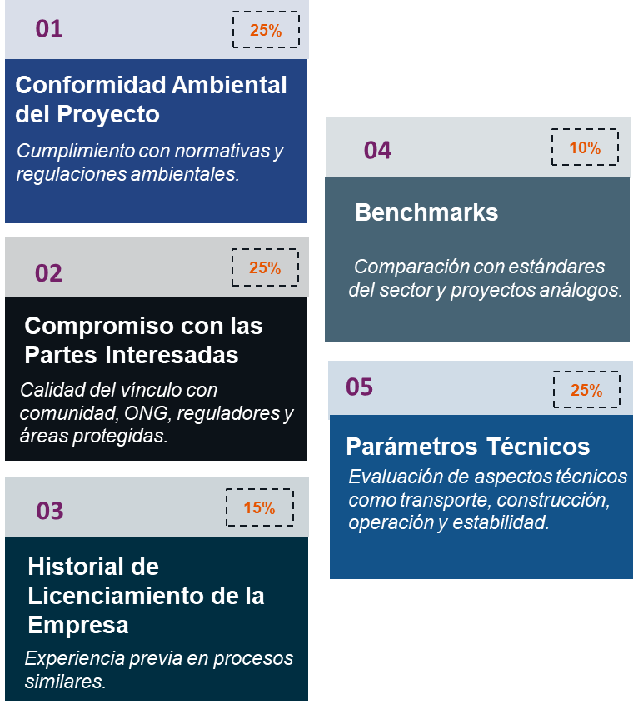Ilustración 7 - Ilustración - Metodologia de Cálculo de Probabilidades (fuente: autor)

Cada criterio fue evaluado en una escala de 1 a 5:

5 – Muy Bueno: desempeño excepcional, por encima del promedio.
4 – Bueno: satisfactorio, con pequeñas áreas para mejora.
3 – Regular: adecuado, cumple requisitos básicos pero con margen para mejorar.
2 – Parcial: cumplimiento parcial, con fallas significativas a corregir.
1 – Insuficiente: incumplimiento crítico que requiere acción inmediata.

Ilustración 8 - Escala de Evaluación (fuente: autor)

Las puntuaciones para cada criterio se asignaron en una escala de 1 a 5, donde 1 representa un nivel crítico que compromete la viabilidad del proceso, y 5 indica un desempeño sobresaliente con alta probabilidad de éxito. La media ponderada de estas puntuaciones generó una calificación global que refleja la probabilidad estimada para cada escenario previsto en la obtención de la licencia ambiental.

Este enfoque permitió elaborar un diagnóstico técnico y estratégico, identificando los principales desafíos, riesgos y oportunidades en el proceso de licenciamiento ambiental.
Además del análisis categórico, se desarrollaron escenarios prospectivos considerando diferentes horizontes temporales. Para cada estructura analizada, se definieron tres escenarios: "Best Case", "Most Likely" y "Worst Case", con base en condiciones de partida, cronogramas de estudios, avances regulatorios e interacciones comunitarias. Se identificaron rangos de probabilidad estimados para el éxito del licenciamiento y la entrada en operación, respetando las limitaciones de cada contexto regulatorio.

Los resultados muestran contrastes relevantes entre las estructuras, con una de ellas presentando mayor alineación con criterios regulatorios, menor complejidad técnica y mejor posicionamiento institucional. La otra estructura enfrenta desafíos significativos relacionados con la zonificación del área, interacción con biomas sensibles, baja claridad del diseño técnico y alta dependencia de factores sociales y jurídicos aún no estructurados.
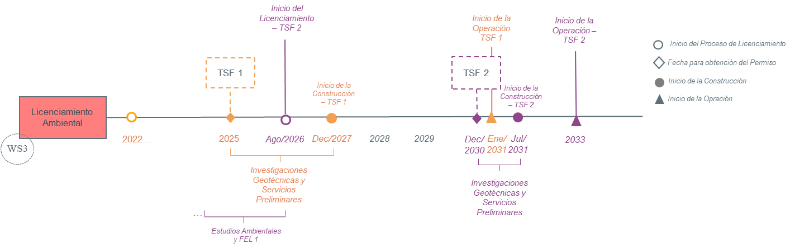
En el escenario más probable, se estima que la primera estructura (TSF Tipo 1) alcanzará la licencia ambiental en el corto plazo (diciembre de 2025), con una probabilidad de éxito superior al 90% y sin impactos relevantes para el cronograma general del proyecto. Por otro lado, la segunda estructura (TSF Tipo 2) enfrenta una probabilidad significativamente menor (alrededor del 25% de éxito para la operación en 2031), con riesgos relevantes de atraso o incluso inviabilidad, caso no se implementen acciones correctivas en el corto plazo.
Ilustración 9 -Análisis técnico focalizado de escenarios e plazos del licenciamiento (fuente: autor)

Este diagnóstico evidencia la necesidad de ajustes estratégicos en el portafolio de estructuras de disposición, priorizando soluciones más viables en el corto plazo, mejorando la articulación técnica e institucional y fortaleciendo las estrategias de gestión del riesgo regulatorio. La metodología utilizada también puede ser replicada para otros activos, sirviendo como una herramienta anticipatoria y estructurada para la planificación de escenarios futuros.

El resultado de esta evaluación apoya la toma de decisiones, facilitando la priorización de acciones correctivas y la definición de estrategias para mitigar posibles obstáculos regulatorios y sociales.
De esta forma, se fortalece la viabilidad del proyecto a mediano y largo plazo, asegurando el alineamiento con los requisitos legales y las expectativas de las partes interesada

5. Conclusiones
La implementación de la metodología MTM-TSF (Multidisciplinary Technical Maturity for Tailings Storage Facilities) en el proyecto evaluado demostró su eficacia como herramienta estructurada para diagnosticar la madurez técnica de iniciativas complejas en minería. A partir de una lógica basada en sesiones temáticas organizadas por áreas estratégicas, se aplicaron más de 40 preguntas específicas, evaluadas por líderes técnicos de distintas disciplinas, con criterios ponderados y escala numérica de 1 a 4.
Los resultados cuantitativos evidenciaron diferencias claras entre áreas con alta consolidación técnica (como geotecnia de mina y procesos, con medias superiores a 3,5) y outras con mayores incertidumbres, como licenciamiento ambiental, que presentó una puntuación media ponderada de 2,3, siendo la más baja del estudio. Esta señal llevó a la construcción de una submetodología específica, con cinco ejes críticos evaluados por expertos internos y externos, permitiendo estimar de forma más precisa la probabilidad de éxito del proceso regulatorio.
Durante el ejercicio, también se mapearon riesgos operativos, brechas de diseño, desafíos logísticos y conflictos entre planificación minera y ubicación de instalaciones, viabilizando ajustes en la estrategia de disposición aún en etapa preliminar del proyecto (scoping). La herramienta permitió, además, generar entregables concretos como: mapas de calor, interpretación de preguntas clave, priorización de acciones técnicas, y recomendaciones alineadas con marcos internacionales como el GISTM (ICMM, 2020), los niveles de madurez tecnológica (TRL) y la ISO 31000.
Más allá de su valor técnico, la MTM-TSF se consolidó como una plataforma de alineamiento corporativo, promoviendo trazabilidad, transparencia y decisiones informadas. Su estructura participativa fortaleció el vínculo entre áreas técnicas y liderazgo, permitiendo justificar prioridades ante órganos de gobernanza y generar confianza entre los stakeholders internos y externos.
Por todo lo anterior, se concluye que la madurez técnica no es un concepto abstracto, sino una condición medible, gestionable y estratégica. Cuando abordada con rigurosidad metodológica y visión multidisciplinaria, como propone la MTM-TSF, se transforma en una herramienta decisiva para mitigar riesgos, optimizar recursos y garantizar que el diseño, construcción y operación de estructuras de disposición estén alineados con los estándares más exigentes de la industria global.

7. Referencias bibliográficas

Global Tailings Review. 2020. Global Industry Standard on Tailings Management (GISTM). Londres: International Council on Mining and Metals (ICMM), United Nations Environment Programme (UNEP), Principles for Responsible Investment (PRI). 120 p.

Mankins, J.C. 1995. Technology Readiness Levels. NASA Technical Memorandum 51410, 8 p.

Stamatis, D.H. 2003. Failure Mode and Effect Analysis: FMEA from Theory to Execution. ASQ Quality Press, 200 p.

Project Management Institute (PMI). 2021. A Guide to the Project Management Body of Knowledge (PMBOK® Guide), 7th ed. PMI Publishing, 750 p.

International Organization for Standardization (ISO). 2018. ISO 31000: Risk Management – Guidelines. ISO Standard, 40 p.

Gilchrist, W. 2004. Conceptual Design: Front-End Loading. Engineering Management Journal, v. 16, n. 1, p. 10–17.

Autor: Marcella Costa de Souza Garcia
Ingeniera civil graduada por el CEFET-RJ, con especialización en Geotecnia (UFOP), Ingeniería de Presas y maestría en curso en Ingeniería de Minas (CEFET-MG). Cuenta con más de 8 años de experiencia en geotecnia, enfocada en disposición y gestión de relaves. Ha actuado en la aplicación de HIRA (Vale) y FMEA (CODELCO), y coordinó el Centro de Monitoreo Geotécnico Norte. Docente de posgrado en proyectos y gestión de personas.
Grados académicos:
Maestría en Ingeniería de Minas (en curso – CEFET-MG).
Especialización en Ingeniería de Presas (Unyleya);
Especialización en Geotecnia (UFOP).
MBA en Gestión de Proyectos (Estácio de Sá).
Ingeniería Civil (CEFET-RJ).
Intercambio académico en Ingeniería Civil (UTS, Australia).

Coautor (1): Rafaela Pedrosa
Ingeniera ambiental con 13 años de experiencia en la elaboración y coordinación de estudios ambientales multidisciplinarios para el licenciamiento de grandes proyectos mineros, incluyendo minas a cielo abierto, presas, plantas de procesamiento, caminos y exploración minera. Actuación en consultorías, gestión de indicadores y condicionantes ambientales. Auditora Interna certificada en ISO 9001, 14001 y 45001.
Grados académicos:
Ingeniería Ambiental (2011).
Posgrado en Ingeniería de Seguridad del Trabajo (2012).

Coautor (2): Jessica Rodriguez
Ingeniera civil colegiada con más de 19 años de experiencia en el desarrollo de proyectos de ingeniería para la industria minera. Amplia trayectoria en diseño y construcción de estructuras como presas de relaves, pads de lixiviación, depósitos de desmonte, pozas de proceso (ILS, PLS, grandes eventos), manejo de aguas, caminos y planes de cierre. Ha liderado investigaciones geotécnicas, supervisión de obras y control de calidad (CQA/CQC). Participó en estudios a nivel Conceptual, Factibilidad, Ingeniería Básica y de Detalle, desarrollando planes de manejo y depositación de relaves, optimización de depósitos y balances hídricos. Manejo de herramientas especializadas como TMS (Tailings Management System) y GoldSim 11.5. Actualmente es Gerente de Geotecnia y Relaves en Canadá, colaborando con operaciones en todo el país bajo altos estándares técnicos.

